Załącznik nr 5
do uchwały nr …Rady Gminy Piekoszów
z dnia …………… 2022 r.

Lokalizacja ulicy Bolesława Chrobrego w miejscowości Brynica, gmina Piekoszów.

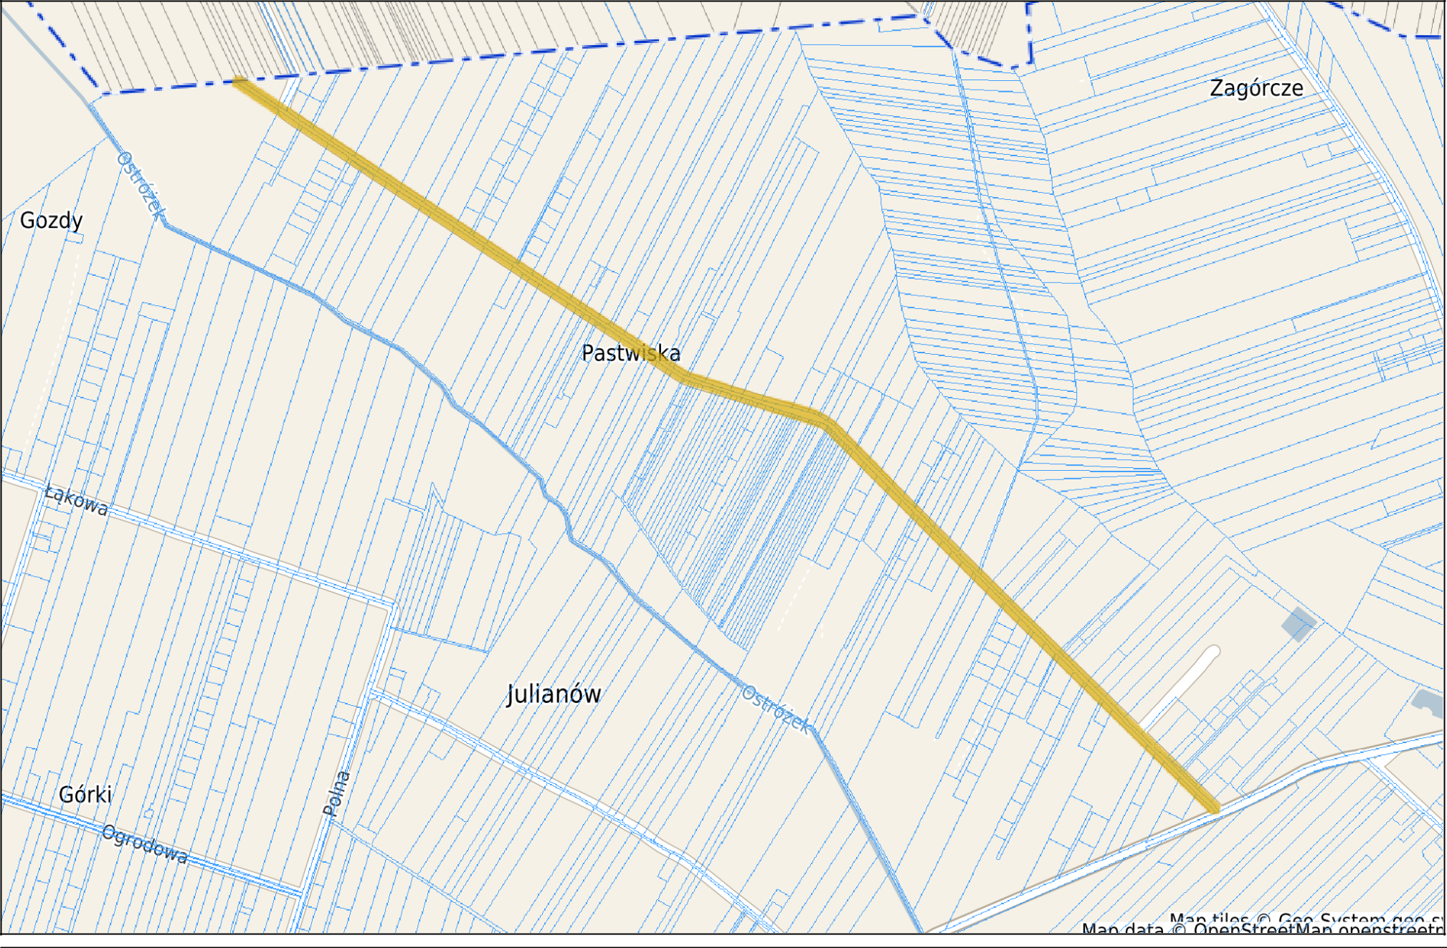
Działka o nr ewid.1360, obręb Chełmce, gmina Strawczyn.

Działka o nr ewid.1359, obręb Chełmce, gmina Strawczyn.

Ulica Bolesława Chrobrego
o nr ewid. działki 57
obręb Brynica.

Droga o nr ewid. działki 962/3 obręb Brynica.

